·1.1.1 登录

* + - 1. 功能描述

校验是否有权限使用“销售管理系统”；

* + - 1. 用户页面

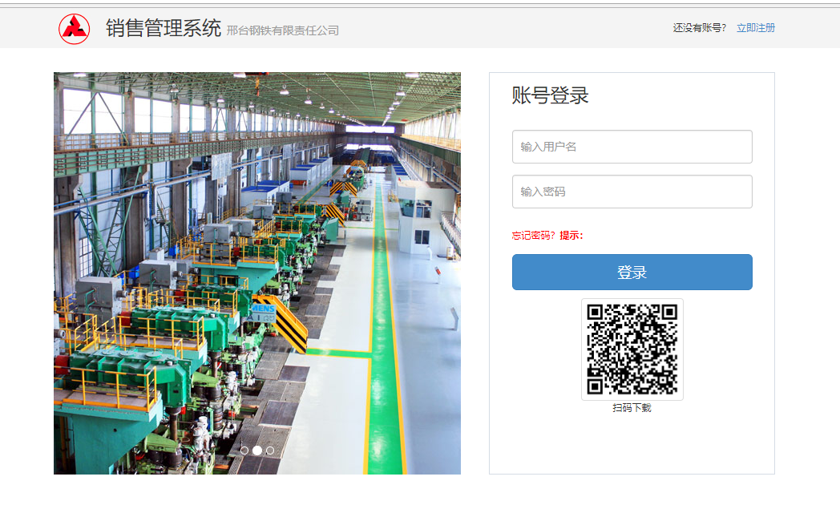

* + - 1. 操作方法

登录：填写用户名、密码；点击登录

扫描二维码：可下载手机APP

* + 1. 用户注册
       1. 功能描述

新用户通过注册，获取使用“销售管理系统”权限

* + - 1. 用户页面

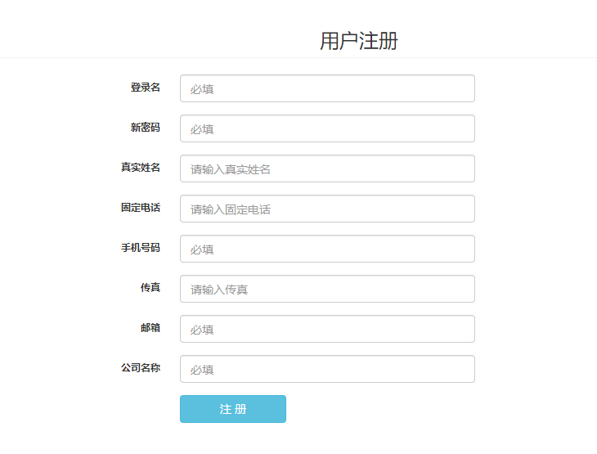

* + - 1. 操作方法

注册：填写各项信息，点击“注册”，注册成功，自动跳转“登录页面”

* + 1. 找回密码
       1. 功能描述

忘记密码，可通过系统找回密码

* + - 1. 用户页面

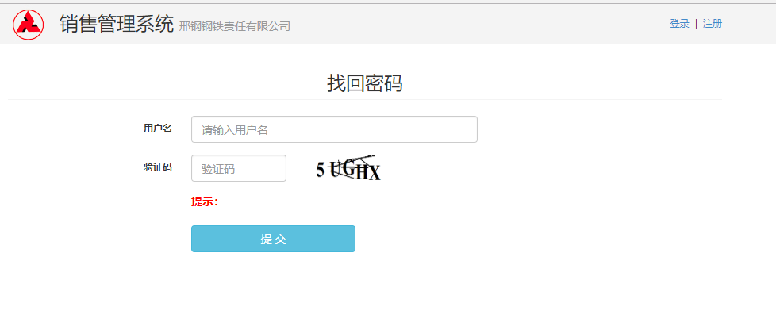

* + - 1. 操作方法

提交：输入用户名、验证码，系统自动校验提示；校验成功，系统提示“请登录邮箱确认重置密码”；

* + 1. 个人资料
       1. 个人信息

1.1.4.1.1 功能描述

维护个人基本信息

1.1.4.1.2 用户页面

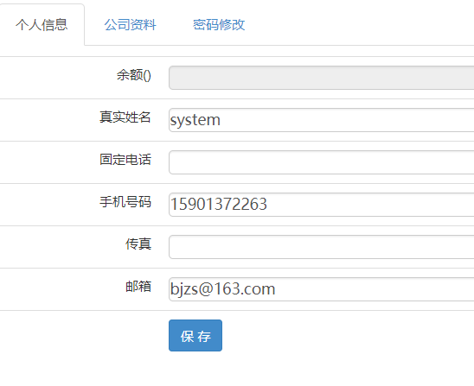

1.1.4.1.3 操作方法

保存：填写各项信息，点击“保存”；

* + - 1. 公司资料
         1. 功能描述

基本公司各项信息维护

* + - * 1. 用户页面

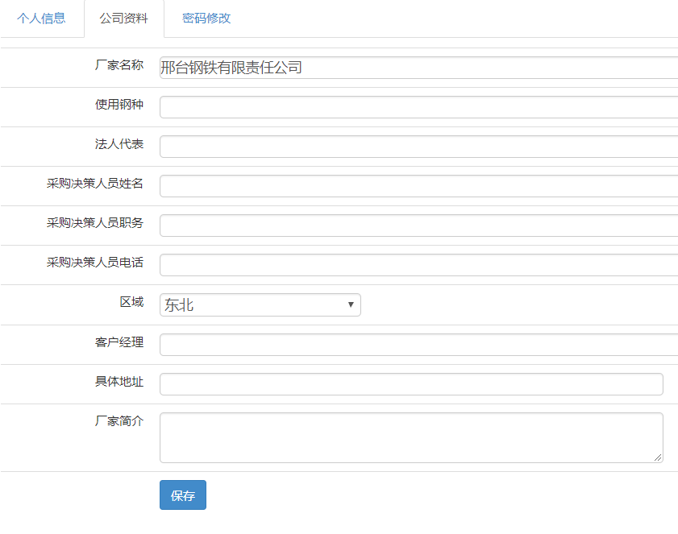

* + - * 1. 操作方法

保存：填写各项信息，点击“保存”;

* + - 1. 密码修改
         1. 功能描述

重新生成新密码；

* + - * 1. 用户页面

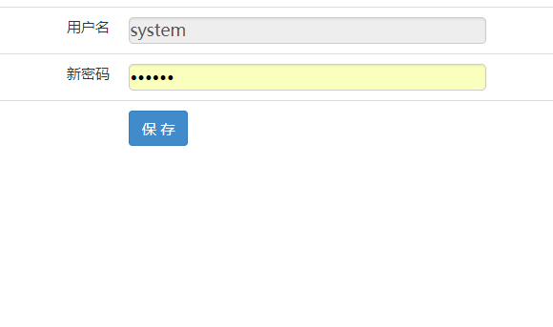

* + - * 1. 操作方法

保存：输入新密码，点击“保存”，系统提示“保存成功”，新密码生成；

* + 1. 在线服务
       1. 在线咨询
          1. 功能描述

实时聊天

* + - * 1. 用户页面

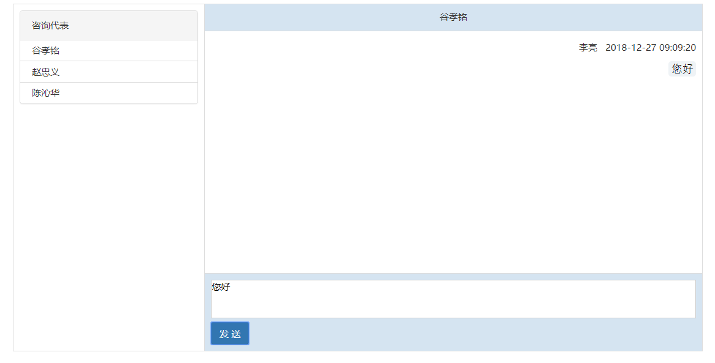

* + - * 1. 操作方法

发送：填写内容后，点击“发送“；

* + - 1. 技术咨询
         1. 功能描述

针对性技术方面问题咨询

* + - * 1. 用户页面

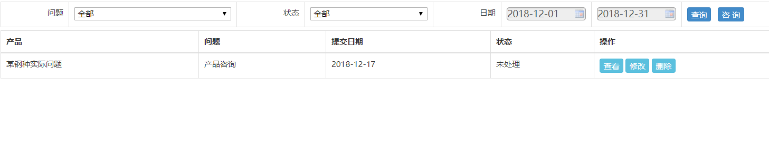

图1-技术咨询页面

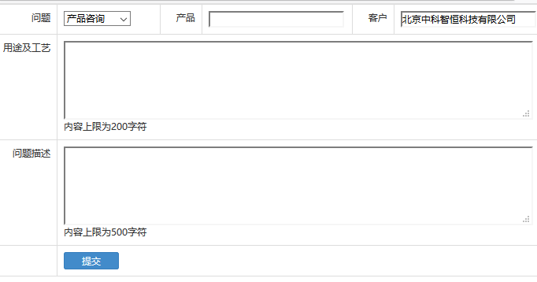

图2-咨询页面

* + - * 1. 操作方法

查询：选择筛选条件，点击“查询”

咨询：点击“咨询”后，弹出【咨询页面】，填写相应信息，其中产品为必填项，之后点击“提交”；

修改：如咨询页面一致；

删除：点击“删除”确定删除，删除本条记录。

* + - 1. 用户使用报告
         1. 功能描述

产品使用情况反馈

* + - * 1. 用户页面

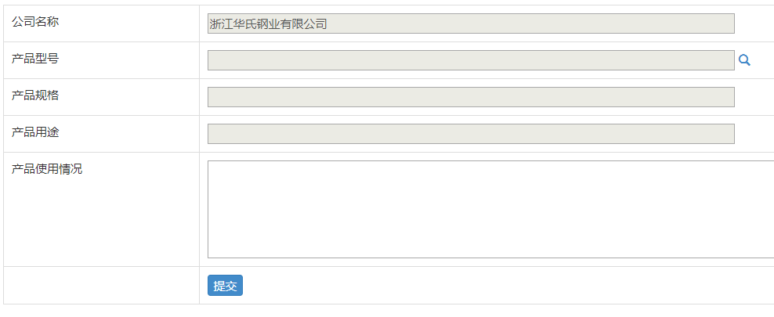

* + - * 1. 操作方法

提交：填写各项信息，点击“提交”；

* + - 1. 满意度问卷调查
         1. 功能描述

产品质量以及服务进行对钢铁厂评价

* + - * 1. 用户页面

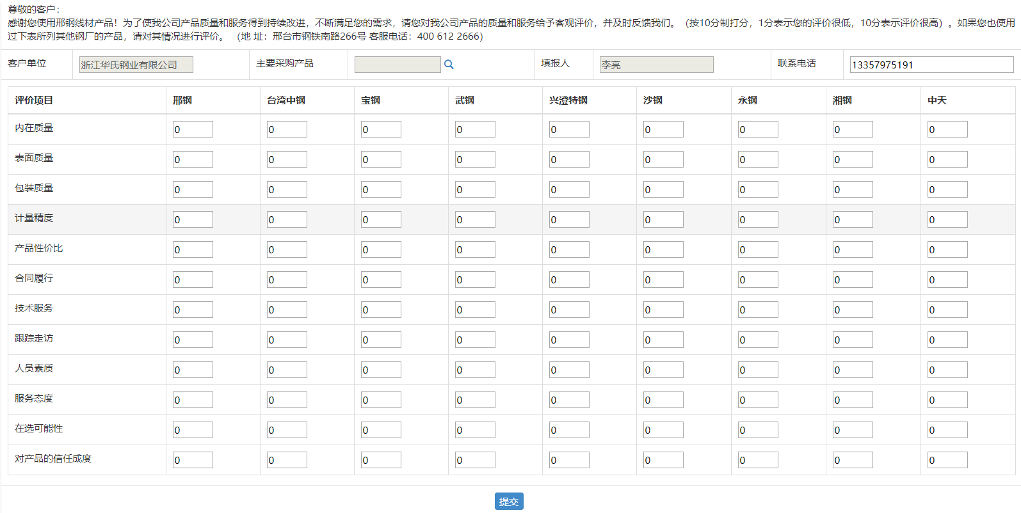

* + - * 1. 操作方法

提交：根据情况进行评分，点击“提交”

* + - 1. 质量异议反馈
         1. 功能描述

售公司所销售的合格线材产品的客户质量投诉或质量反馈的处理

* + - * 1. 用户页面

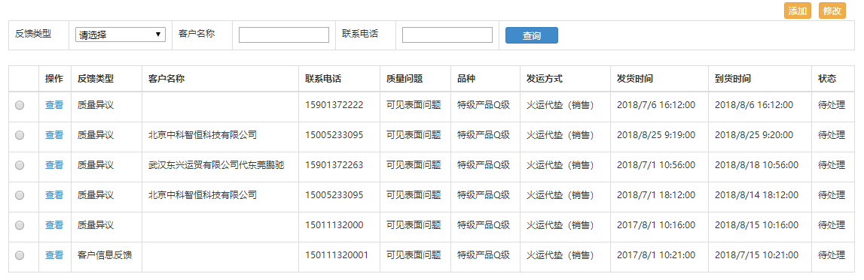

图1-质量异议反馈

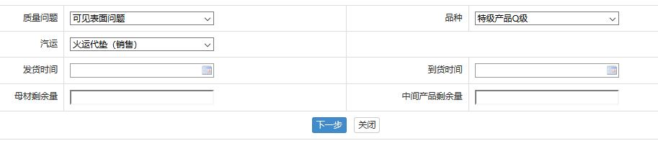

图2- 质量异议反馈添加页面

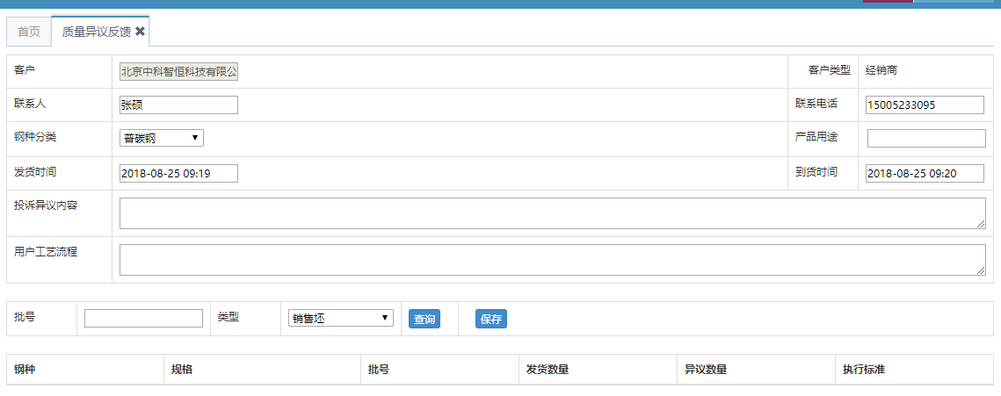

图3-质量异议反馈下一步页面

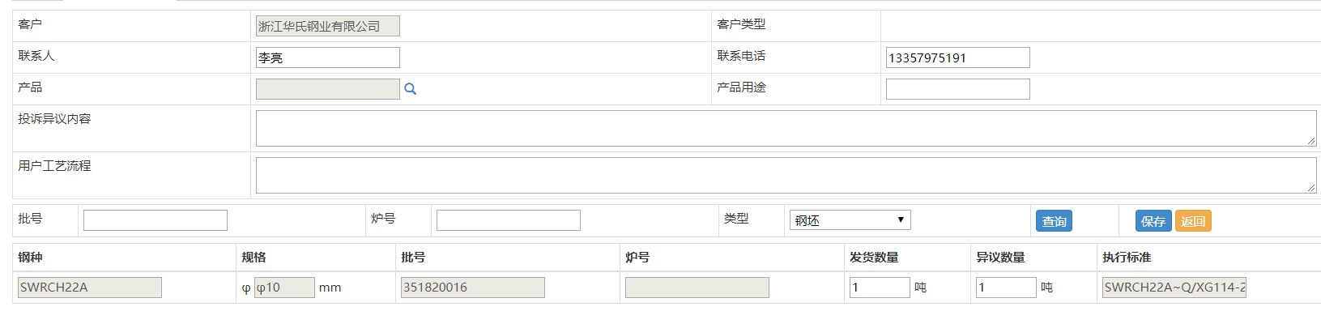

图4-质量异议反馈修改页面

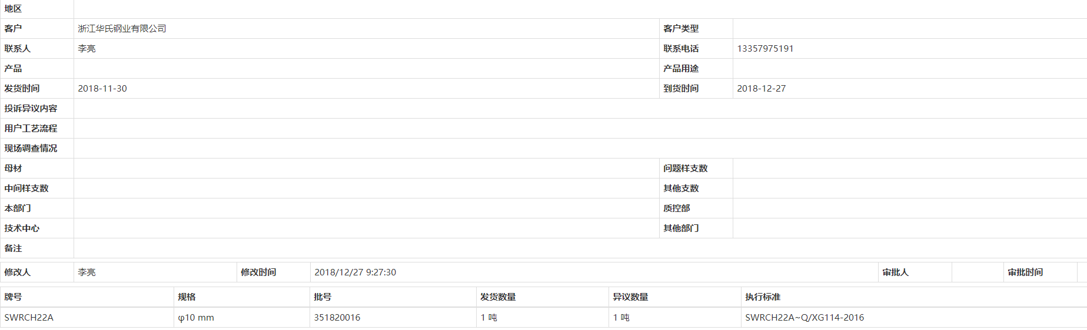

图5-质量异议反馈查看页面

* + - * 1. 操作方法

添加：点击添加，页面跳转【图2-质量异议反馈添加页面】，填写各项信息后，点击“下一步”;

查询：输入需要有问题的批号后，点击“查询”；

保存：填写相应信息，以及相应批号发货量与异议数量后，点击“保存”

* + - 1. 供应商综合评分
         1. 功能描述

供应商根据各项指标进行综合评价

* + - * 1. 用户界面

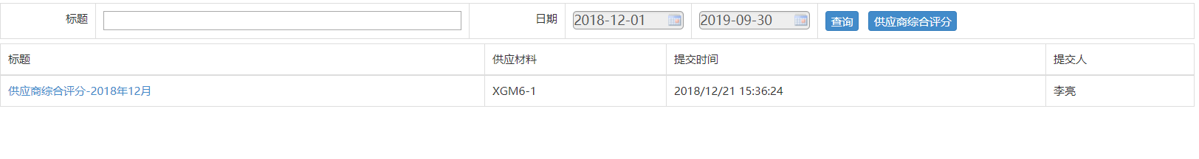

图1-供应商综合评分页面

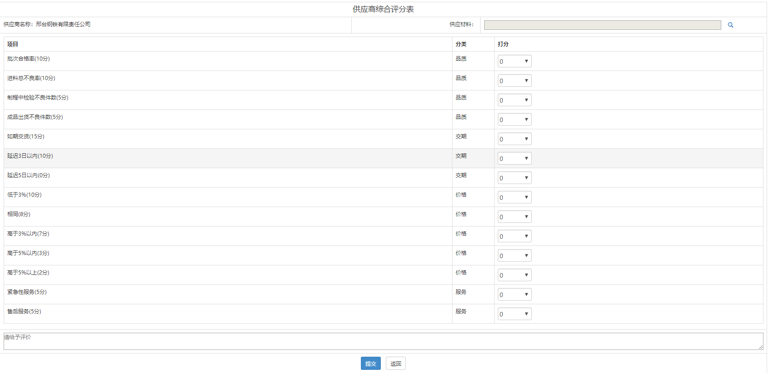

图2-供应商综合评分添加页面

* + - * 1. 操作方法

查询：根据日期标题查询综合评价列表（图1）

供应商综合评分：点击后弹出添加页面，修改分数，点击保存，提交成功（图2）

返回：点击返回，回到列表页（图2）

* + 1. 我的合同
       1. 新增合同
          1. 功能描述

客户根据需求可选择性的下单，进而产生有效合同号；

* + - * 1. 用户页面

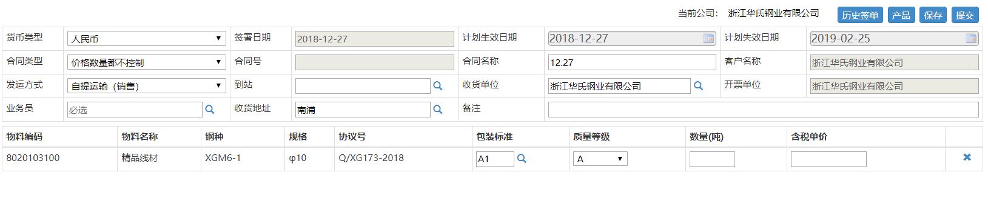

图1合同详情页面

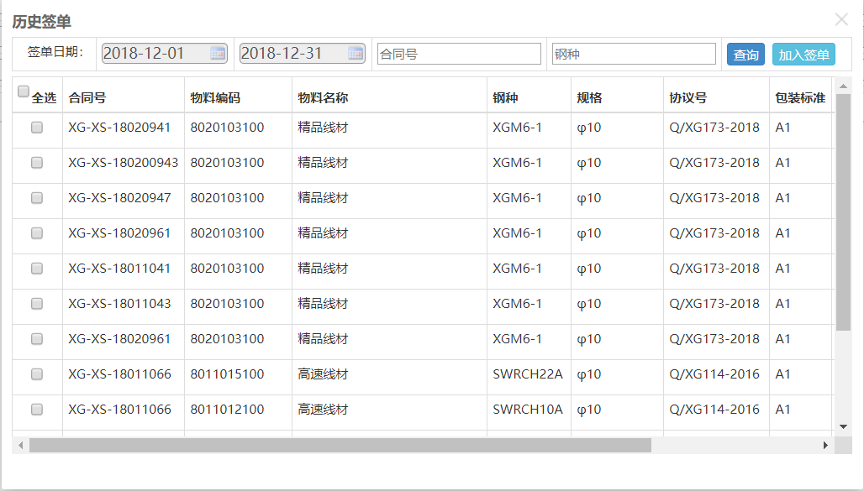

图2-合同历史签单页面

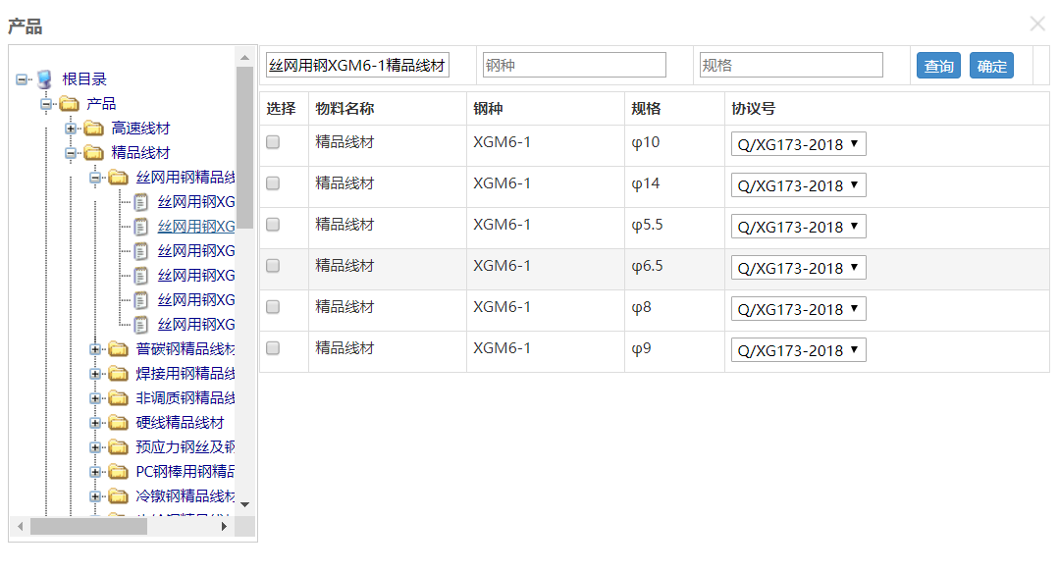

图3-合同产品页面

* + - * 1. 操作方法

历史签单-选择筛选条件，点击“查询”，显示具体历史记录，选中历史记录点击确定，将选定记录添加到合同详情中【图2】

产品-选择筛选条件，点击“查询”，左手边树形结构选择产品具体类型，右手边选中产品，点击确定，将选定记录添加到合同详情中【图3】

合同明细:修改合同明细，选择包装保准，质量等级，数量，单价【图1】

保存:【图1】,检查数据录入没有问题后点击保存，保存成功（保存后客户可修改）

提交：【图1】,检查数据录入没有问题后点击提交，提交成功（提交后客户无法修改）

* + - 1. 合同查询
         1. 功能描述

历史记录管理

* + - * 1. 用户页面

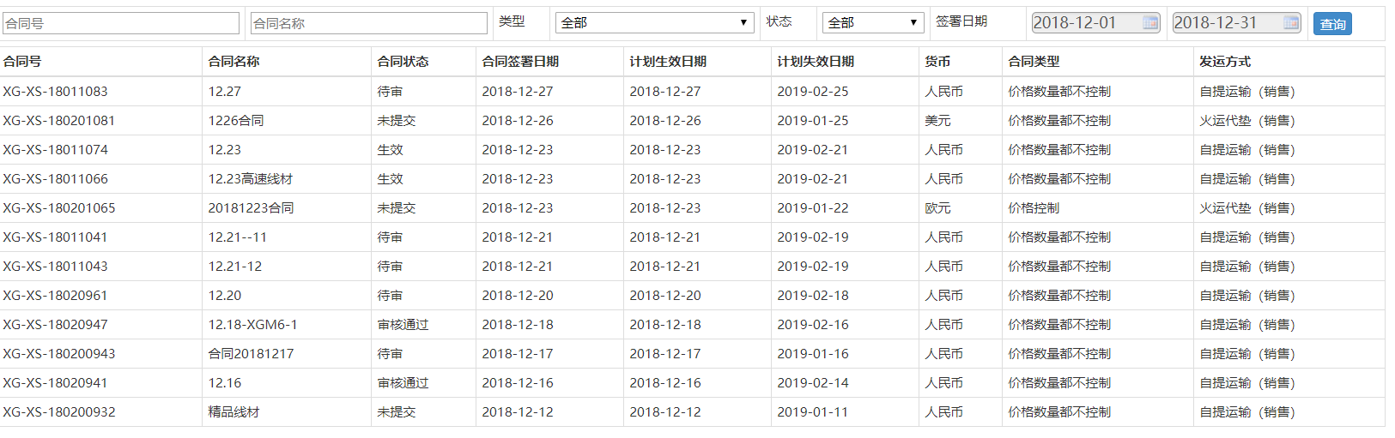

图1-合同查询列表页面

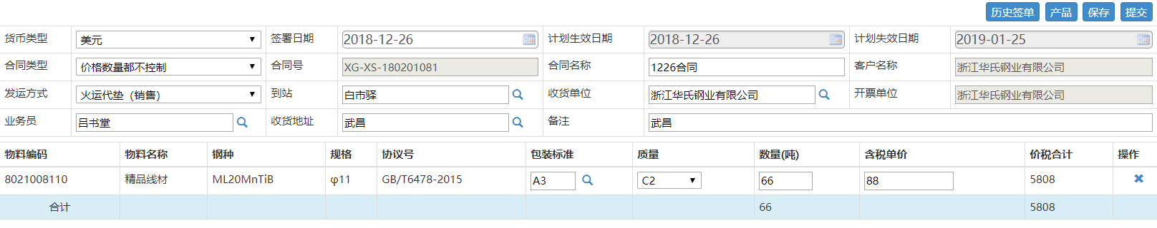

图2-合同查询详细页面

* + - * 1. 操作方法

查询:选择筛选条件，点击“查询”,如【图1 】所示；

查看详情：双击【图1】列表，页面自动跳转如【图2】所示；

* + - 1. 合同跟踪查询
         1. 功能描述
         2. 用户页面

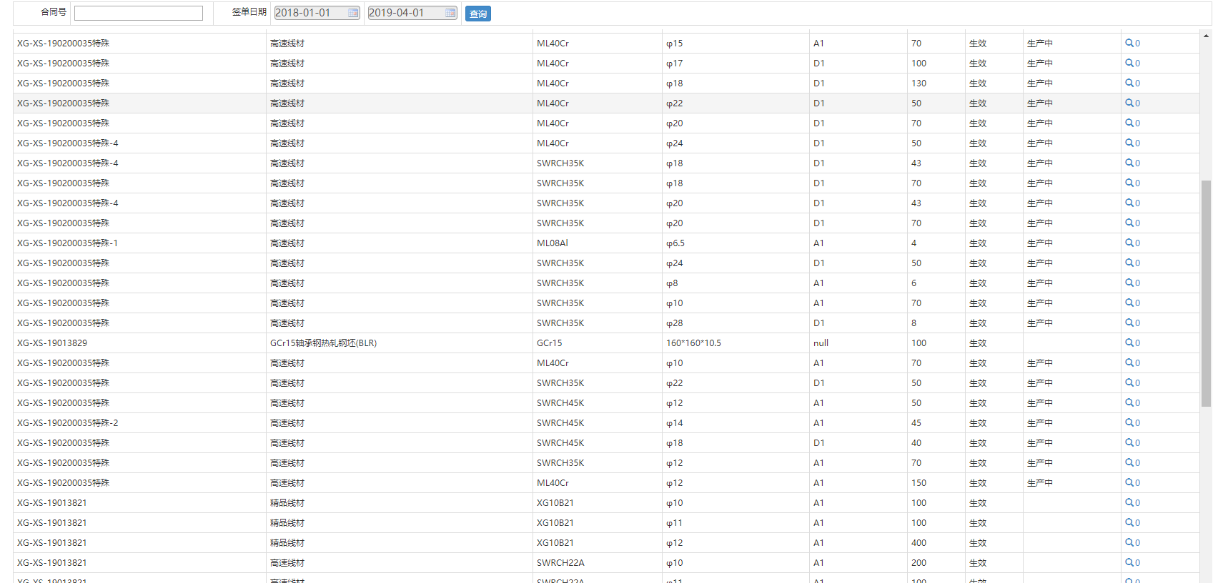

* + - * 1. 操作方法

查询：输入合同号、选择签单日期，点击查询按钮，可查询合同状态